Secretaria da Fazenda do Estado do Tocantins

Centro Interamericano de Administrações Tributárias

Especificação de Caso de Uso

**PROCESSO: Domicilio Eletrônico Fazendário**

**SIGLA DO PROCESSO: DEF**

**CASO DE USO: DEFUC0106 – Solicitar Acesso Não Contribuinte**

06/01/2016

Histórico de Revisões

|  |  |  |
| --- | --- | --- |
| **Data** | **Descrição** | **Autor** |
| 06/01/2016 | Versão 1 | Roberto Pereira Stambuk |
| 3/10/2016 | Versão 2: Atualizado para regras de sistema. | Cristiano B. Casaril |
| 17/10/2016 | Versão3: Alterado nome e lógica para usuário já cadastrado. | Cristiano B. Casaril |
|  |  |  |
|  |  |  |

Índice

1. DEFUC0106 - Cadastrar Não Contribuinte 4

1.1. Descrição 4

1.2. Atores Envolvidos 4

1.3. Diagrama 4

1.4. Pré-condições 4

1.5. Fluxo Principal 4

1.6. Fluxos Alternativos 5

1.7. Fluxos de Exceção 5

1.8. Pós-condição 5

1.9. Requisitos Especiais 5

1.10. Layout das Páginas de Entrada ou Saída 6

Especificação de Caso de Uso

# DEFUC0106 – Solicitar Acesso Não Contribuinte

## Descrição

É aquele processo disponibilizado pela SEFAZ-TO para o cadastramento de aquele cidadão, não obrigado ao ICMS, que possui operações ou processos perante a instituição.

A SEFAZ-TO disponibilizará a opção para ele solicitar o acesso para o recebimento de comunicações no DEF por meio da CEP-F.

O cidadão ingressara na página da SEFAZ-TO com a senha e ator obtidos previamente e se registrará para receber todas as comunicações no DEF.

Para confirmar os dados o sistema enviara ao correio eletrônico códigos de validação para ter certeza da informação registrada.

## Atores Envolvidos

Usuário não contribuinte do ICMS.

## Diagrama

N/A

## Pré-condições

Desenvolvido SCEUC0001 - Enviar E-mail aos Contribuintes

## Fluxo Principal

1. O ator seleciona a opção de cadastrar-se no DEF.
2. O ator seleciona o tipo de documento entre CPF e CNPJ.
3. O ator Informa os dados necessários e seleciona a opção Confirmar.
4. O Sistema valida os dados informados. (DEFRN0010, DEFRN0011, DEFRN0012, DEFRN0022, DEFRN0028).

DEFFE001 - Campos obrigatórios não informados

DEFFE002 – CPF ou CNPJ inválidos

DEFFE003 - O CNPJ ou CPF é contribuinte do ICMS

DEFFE004 - O CNPJ ou CPF tem cadastro no DEF

DEFFE005 - O correio eletrônico registrado não é igual

DEFFE006: O digito verificador não corresponde ao CPF ou CNPJ

DEFFE007: E-mail não é valido

1. O sistema gera um número de controle, aleatório de seis dígitos, associa ao registro e remete para o correio eletrônico registrado. DEFRN0024
2. O sistema apresenta uma tela de confirmação do registro. DEFRN023
3. O Ator seleciona a opção Confirmar.
4. Termina o caso de uso.

## Fluxos Alternativos

Não aplica

## Fluxos de Exceção

DEFFE001 **-** Campos obrigatórios não informados

1. O sistema identificada campos faltantes e retorna a mensagem DEFMSG0009.
2. Termina o caso de uso.

DEFFE002 **–** CPF ou CNPJ ou IE inválidos

1. O sistema gera uma mensagem DEFMSG0002.
2. Termina o caso de uso.

DEFFE003- O CNPJ ou CPF é contribuinte do ICMS

1. O sistema gera uma mensagem DEFMSG0015.
2. Termina o caso de uso.

DEFFE004 - O CNPJ ou CPF tem cadastro no DEF

1. O sistema gera uma mensagem DEFMSG0016.
2. Termina o caso de uso.

DEFFE005 - O correio eletrônico informado não é igual

1. O sistema gera uma mensagem DEFMSG0018.
2. Termina o caso de uso.

DEFFE006**:** O digito verificador não corresponde ao CPF ou CNPJ

Fluxo inicia quando o digito verificador do CNPJ ou CPF são inválidos.

1. O sistema gera uma mensagem DEFMSG0010.
2. Termina o caso de uso.

DEFFE007 – E-mail não é valido

1. O sistema gera uma DEFMSG0017.

Termina o caso de uso.

## Pós-condição

Não aplica

## Requisitos Especiais

Não aplica

## Layout das Páginas de Entrada ou Saída

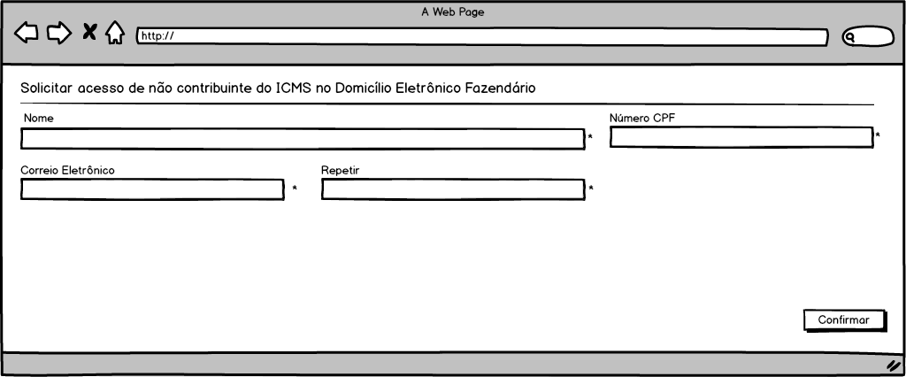

| *Item* | *Nome* | *Máscara* | *Obrigatório* | *Editável* | *Domínio* | *Regra de apresentação* | *Referência no*  *Banco de Dados* |
| --- | --- | --- | --- | --- | --- | --- | --- |
| ***Campos*** | | | | | | | |
|  | *Nome* | *N.A* | *S* | *S* | *N.A* | *N/A* | TA_CADASTRO_NAO_CONTRIBUINTE.NOME_RAZAO_SOCIAL |
|  | *Número CPF* | *CPF: 999.999.99-99* | *S* | *S* | *N.A* | *N/A* | TA_CADASTRO_NAO_CONTRIBUINTE.NUMERO_CPF |
| 1. *3* | *Correio Eletrônico* | *N.A* | *S* | *S* | *N.A* | *N/A* | TA_CADASTRO_NAO_CONTRIBUINTE.DESCRICAO_EMAIL |
|  | *Repetir (E-mail)* | *N.A* | *S* | *S* | *N.A* | *N/A* | N.A |
|  | | | | | | | |